

INFORME CONTROL INTERNO CONTABLE

VIGENCIA 2013

Febrero 2014



INTRODUCCIÓN

Con el fin de dar cumplimiento a lo establecido en la Ley 87 de 1993 y en especial a los requerimientos definidos en la Resolución 357 de 2008 de la Contaduría General de la Nación, la Oficina de Control Interno elaboró el Informe del Estado del Sistema de Control Interno Contable correspondiente a la vigencia 2013.

En concordancia con los lineamientos emitidos por la Contaduría General de la Nación, este informe busca evaluar el desarrollo del Control Interno Contable, revisando la evolución de los controles en las actividades de identificación, clasificación, registro y ajuste que componen la etapa de reconocimiento; igualmente, tendrá en cuenta la elaboración y presentación de los informes, reportes y estados contables, análisis, interpretación y comunicación de la información en la etapa de revelación y las demás acciones implementas en el proceso financiero, buscando el mejoramiento continuo.

El informe anual de Evaluación del Control Interno Contable, se presenta mediante el diligenciamiento y reporte del formulario por medio del cual se hacen las valoraciones cuantitativa y cualitativa, de acuerdo a lo establecido por la Contaduría General de la Nación.

Conforme a la información y evidencia documental obtenida, la calificación que se asigna a cada pregunta oscila entre 1 y 5. Este valor asignado por la Contaduría General de la Nación, corresponde al grado de cumplimiento y efectividad de cada criterio o acción de control. La escala de calificación se interpreta de la siguiente manera:

- No se cumple
- Se cumple insatisfactoriamente
- Se cumple aceptablemente
- Se cumple en alto grado
- Se cumple plenamente

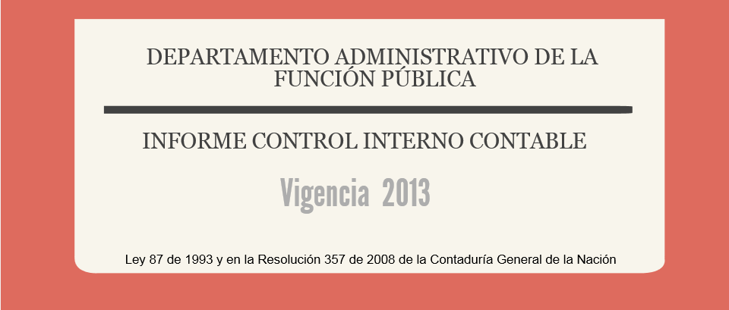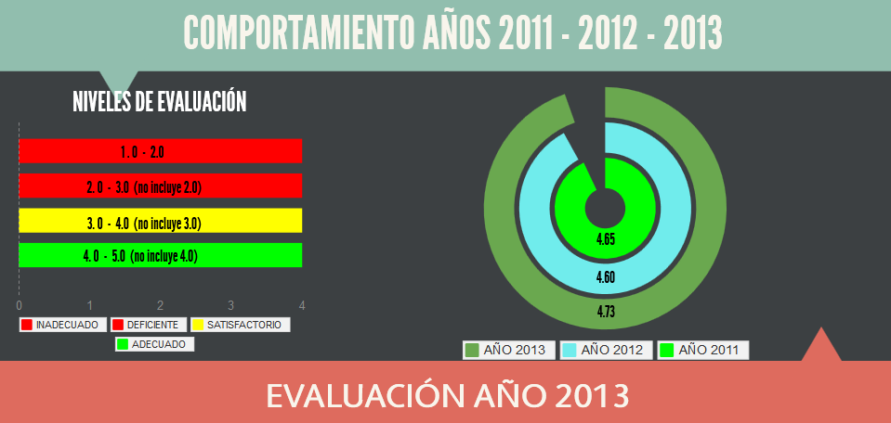

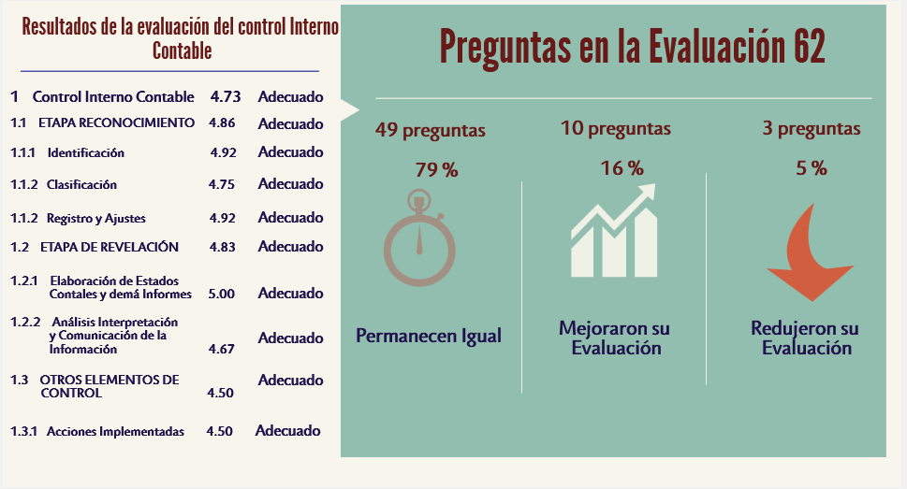

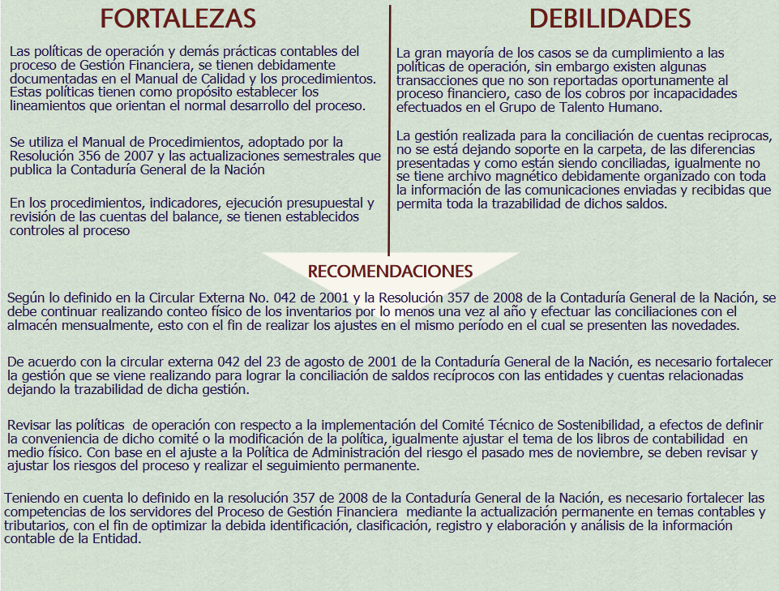

RESULTADOS ENCUESTA DE CONTROL INTERNO CONTABLE
El resultado de la encuesta para el Departamento Administrativo de la Función Pública reporta una calificación de 4.73 ubicándolo en un rango ADECUADO, es decir las acciones definidas deben orientarse hacia el mejoramiento o mantenimiento de la acción de control.

- ESTADO DE CONTROL INTERNO CONTABLE

  - FORTALEZAS

- Las políticas de operación y demás prácticas contables del proceso de Gestión Financiera, se tienen debidamente documentadas en el Manual de Calidad y los procedimientos los cuales contemplan aspectos tales como: la programación y ejecución presupuestal, pagaduría, pago de nóminas, depuración contable, fechas de presentación de información y cierres contables, soportes documentales, conciliaciones de información y elaboración de informes y reportes contables. Estas políticas tienen como propósito establecer los lineamientos que orientan el normal desarrollo del proceso, en términos de información Presupuestal, Contable y Financiera, para el reconocimiento de las transacciones, hechos y operaciones y la preparación y presentación de los estados contables básicos.
- Para la clasificación de los hechos y operaciones de la Entidad, se utiliza el Manual de Procedimientos, adoptado por la Resolución 356 de 2007 y las actualizaciones semestrales que publica la Contaduría General de la Nación, lo cual permite comprender y aplicar adecuadamente el catálogo de cuentas y las normas contables.
- En los procedimientos, indicadores, ejecución presupuestal y revisión de las cuentas del balance, se tienen establecidos controles al proceso, los cuales son revisados y evaluados mensualmente con el seguimiento realizado al Plan Operativo Anual a través del SIPLAN.
- Sobre la impresión de los libros principales que emite el modulo contable del SIIF, la Contaduría General de la Nación con expediente 20038-21789 se pronunció así: "(...) para el caso de los libros manejados a través del procesamiento electrónico de datos, es procedente conservarlos mediante medios magnéticos sin que exista la obligación de que sean impresos y en caso de solicitud de exhibirlos, estos pueden ser consultados directamente en el sistema". De acuerdo con lo anterior, y atendiendo las políticas de austeridad en el gasto y cero papel, el Grupo de Gestión Financiera no tiene libros impresos.
- Las operaciones registradas en el Grupo de Gestión Financiera están respaldadas con documentos idóneos susceptibles de verificación y comprobación, los cuales son archivados de acuerdo con la Tabla de Retención Documental.

- Mediante circular interna 001 de fecha 05 de diciembre de 2013 se emitieron los lineamientos para el cierre de la vigencia fiscal 2013.
- Se pudo evidenciar a través del Sistema Consolidador de Hacienda e Información Financiera Pública - CHIP de la Contaduría General de la Nación y la página web del Departamento, la presentación trimestral de la información contable pública y el informe de operaciones reciprocas. Así mismo, se observó la presentación de las notas a los estados contables básicos a 31 de diciembre de 2012.Lo anterior de acuerdo con los lineamientos impartidos por la Contaduría General de la Nación.

  - DEBILIDADES

- Los servidores del proceso financiero asisten a las capacitaciones de SIIF y de la Contaduría General de la Nación, sin embargo no se realiza capacitación permanente en temas como actualización contable y tributaria, la cual presentó cambios sustanciales durante la vigencia.

- En la gran mayoría de los casos se da cumplimiento a las políticas de operación, sin embargo existen algunas transacciones que no son reportadas oportunamente al proceso financiero, tal es el caso de los cobros por incapacidades efectuados en el Grupo de Talento Humano.

- El Grupo de Gestión Financiera viene dando cumplimiento con lo establecido en el instructivo 020 de 2012, emanado de la Contaduría General de la Nación, en lo que tiene que ver con el reporte de saldos de operaciones recíprocas. No obstante la gestión realizada para la conciliación de cuentas reciprocas, no se está dejando soporte en la carpeta de dicha conciliación de las diferencias presentadas y como están siendo conciliadas, igualmente no se tiene un archivo magnético debidamente organizado con toda la información de los oficios y correos enviados y recibidos que permita toda la trazabilidad de dichos saldos, únicamente se evidencian correos y oficios de circularización de saldos tanto de los que realiza el Departamento, como de los efectuados por otras entidades.

- Aunque se verifica la información contable y financiera que se reporta a los diferentes organismos y usuarios, en la presentación de la cuenta anual consolidada para la vigencia 2012 a través del SIRECI a la CGR, se diligenciaron valores en la casilla -"Servicio de la Deuda" en la vigencia 2013, por equivocación en la visualización de la fila al momento de diligenciar el formato.

Las debilidades del proceso fueron detectadas en el informe de auditoría realizado por la Oficina de Control Interno en el mes de octubre de 2013, para lo cual el proceso ha venido implementando las acciones de mejora en el marco del plan de mejoramiento.

Respecto a las recomendaciones brindadas por la Oficina de Control Interno, en el informe de la vigencia 2012 se subsanaron los siguientes temas:

- Las descripciones que se realizan en los documentos fuente reflejan de manera más clara la situación u operación realizada.

- Se gestionaron y ajustaron los saldos con bastante antigüedad detectados en las conciliaciones bancarias de la vigencia 2012.

- Frente a las diferencias observadas en la conciliación del Almacén y Contabilidad en el mes de octubre de 2012, las mismas fueron revisadas y ajustadas.

- El Grupo de Gestión Financiera con el acompañamiento del Almacén realizó inventario físico para el cierre de la vigencia 2013.

- Con el fin de subsanar las demoras en el ingreso y procesamiento de la información en el Sistema Integrado de Información Financiera SIIF, por fallas ocasionadas con la parametrización de los toquen por parte del Ministerio de Hacienda, se realizó la contratación de otro proveedor para el suministro de los toquen.

- Los documentos soporte de los registros contables, se encuentran debidamente foliados y archivados, acorde con la tabla de retención documental TRD.

- RECOMENDACIONES

- Según lo definido en la Circular Externa No. 042 de 2001 y la Resolución 357 de 2008 de la Contaduría General de la Nación, se debe continuar realizando conteo físico de los inventarios por lo menos una vez al año y efectuar las conciliaciones con el almacén mensualmente, esto con el fin de realizar los ajustes en el mismo período en el cual se presenten las novedades.
- De acuerdo con la circular externa 042 del 23 de agosto de 2001 de la Contaduría General de la Nación, es necesario fortalecer la gestión que se viene realizando para lograr la conciliación de saldos recíprocos con las entidades y cuentas relacionadas dejando la trazabilidad de dicha gestión.
- Teniendo en cuenta el ajuste realizado a la Política de Administración del riesgo el pasado mes de noviembre, se deben revisar y ajustar los riesgos del proceso y realizar el seguimiento permanente.
- Se sugiere revisar las políticas de operación con respecto a la implementación del Comité Técnico de Sostenibilidad, a efectos de definir la conveniencia de dicho comité o la modificación de la política, igualmente ajustar el tema de los libros de contabilidad en medio físico.

- Teniendo en cuenta lo definido en la resolución 357 de 2008 de la Contaduría General de la Nación, es necesario fortalecer las competencias de los servidores del Proceso de Gestión Financiera mediante la actualización permanente en temas contables y tributarios, con el fin de optimizar la debida identificación, clasificación, registro y elaboración y análisis de la información contable de la Entidad.

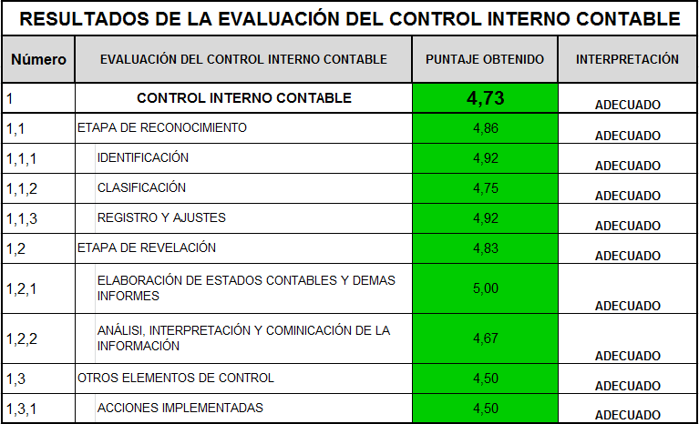

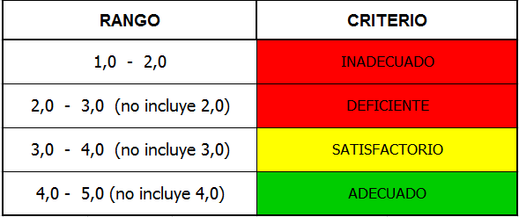
Esneda Gamboa / Luz Stella Patiño J.

